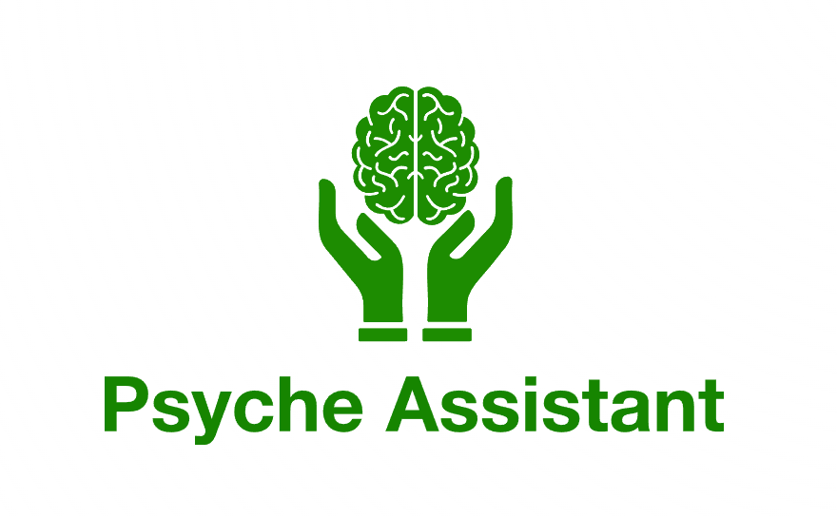

Logbog
Oversigt over daglig aktivitet

Forfatter: Mads Søndergaard

Indholdsfortegnelse
01/08/2024: 3
02/08/2024: 3

01/08/2024:
Dagen er primært gået med at udfærdige en kladde af den endelige kravspecifikation.
Det vil sige overvejelser om nødvendige afsnit, disses indhold, m.v., samt tekniske overvejelser ift. valg af værktøjer, programmeringssprog, osv.
Det var uklart om skriftlige afleveringer måtte skrives på engelsk eller om de skulle være på dansk, men grundet personlig præference og overbevisning om, at jeg har lettere ved at formulere mig på førnævnte, valgte jeg i første omgang at gøre dette.
Sendt til vejleder for præliminært tjek, for at sikre at dokumentet var på rette vej.
Arbejdet videre efter svar retur om at alt så godt ud indtil videre.

02/08/2024:
Færdiggjort kladde og indsendt endelig udgave til feedback.
Fået svar tilbage vedr. sprogvalg, med besked om at dansk var at foretrække medmindre man havde en god grund til at vælge engelsk, da dansk ville være mindre tidskrævende at læse. Dog måtte kravspecifikationen gerne være på engelsk. Efter nærmere overvejelser valgte jeg, at omskrive kravspecifikationen til dansk, så der ikke var nær så stor risiko for, at der opstod misforståelser ift. projektets hensigt, omend personlig præference var/er engelsk, da jeg har mere (nylig) erfaring med dette på et højere, formelt niveau, end dansk.
Læst korrektur før og efter oversættelse, og sikret rød tråd i dokumentet.
Indsendt færdig kravspecifikation på dansk til bedømmelse.
Afventer om senere rapporter kan skrives på engelsk.

05/08/2024:
Mødt ind på skole til kort gennemgang af procedure vedr. proces- og produktrapport, samt evt. anden afklaring vedr. formalier, så som tilgang til kildekodeindeksering, samt andre afklarende spørgsmål i forhold til formalier og kutymer under mundtlig eksamination.
Foretaget mindre rettelser i kravspecifikationsdokumentet – primært korrektur læsning og formalier, så som notering af anvendt ER-diagram paradigme.
Derudover undersøgt mulige værktøjer og fremgangsmåder til at oprette en ekstern database/API. Umiddelbart ser det ud til at valget falder på Spring Boot, da dette per forfatters erfaring er let og lige til, både i forhold til oprettelse, men også i forhold til brug – specielt set i lyset af alternative metoder, samt projektets behov.
Tanken er at oprette et API til dette i Java/Kotlin, og gøre brug af en H2 in-memory SQL database, der kan køre på en ekstern enhed (bærebar, raspberry pi), og samtidig bruge Lombok til at forsimple opsættelsen af objekter, da denne opretter dette via annoteringer.

